**“一站式”学生社区场域文化育人工程党团活动室、研讨室桌椅采购项目**

**一、商务要求**：

**1、申请人的资格要求：**

1.满足《中华人民共和国政府采购法》第二十二条规定；

2.本项目的特定资格要求：

（1）具有独立承担民事责任能力的在中华人民共和国境内注册的法人、其他组织或者自然人；

（2）凡拟参加本次招标项目的投标人须具有良好的信誉，未在“信用中国”网站（www.creditchina.gov.cn）被列入失信被执行人、重大税收违法案件当事人名单、政府采购严重违法失信名单的（尚在处罚期内的）、中国政府采购网（www.ccgp.gov.cn）被列入政府采购严重违法失信行为记录名单（尚在处罚期内的）以及未被列入新疆税务局失信惩戒企业名单。近三年政府采购合同履约过程中及其他经营活动履约过程中因围标串标、偷税漏税、制售假冒伪劣商品等行为被有关行政部门处罚（处理）记录的，本项目不认定其具有良好的商业信誉，将拒绝其参与本次招标活动；

（3）其他说明：（A）与采购人存在利害关系可能影响招标公正性的法人、其他组织或者个人，不得参加投标。（B）单位负责人为同一人或者存在控股、管理关系的不同单位，不得参加同一标段投标或者未划分标段的同一招标项目投标。违反前两款规定的，相关投标均无效；

（4）本项目不接受联合体进行竞价，不接受分包，不专门面向中小企业。

2、**报价要求：一次报价（包干价），如出现两个以上报价，作无效标。**本项目为交钥匙工程，设备须达到甲方最终正常使用要求，不再支付任何额外费用。项目所需运输费、保险、税费、安装调试费、培训费等均包含在单台货物（设备）的报价中，不得单列。投标人在填报投标报价明细表（或分项报价表）时上述运输、保险、安装、税费、伴随服务等所有费用须包含在货物（或设备）单价中，不得将运输、保险、安装、税费、伴随服务等相关费用单独填报。

**3、付款方式：**第一次付款：货物运送至安装现场全部安装完毕，经采购方书面验收合格后，无息支付中标金额95%的货款。第二次付款：自书面验收合格之日起满壹年，经采购方再次验收，无质量问题后，采购方无息支付剩余5%的余款。

**4、违约责任：**中标方未按国家规定限期主动签订供货合同的，每逾期1天承担合同总额1%的违约金（除不可抗力情况以外）；超过交货时间的，采购人有权拒绝收货，并且中标方应承担合同总额30%的违约金。导致采购人实际损失的，按实际损失额赔偿。中标方交付货物与服务不符合竞价文件中规定的要求和条件的，出现1项，扣除10%的货款，直至扣完为止。

**5、报价明细要求**：★响应文件明细报价表内容中必须提供投标产品名称、品牌、产地、规格、单价、详细参数，如不提供将按照无效响应的方式进行处理。

**6、参数要求：**★产品详细参数必须单列，直接复制采购人参数，将做无效标处理。

**7、设备需求响应要求**：投标单位须逐条响应采购需求，**提供全新正品行货（所投产品须为原厂产品及配套部件，非组装产品）**，需求参数中如存在矛盾表述之处，以有利于采购人表述的要求为准；如投标单位对采购需求有不响应之处或出现采购人不可接受的产品参数或其他情形，投标单位作无效标处理。

**8、合同要求：**供货合同，具体以新疆大学提供模板为准。

**9、质保期服务要求：**1.供货方提供的货物及安装服务在安装、验收过程中出现质量问题，一切由供货方负责无条件无偿更换。供货方为采购方提供产品售后服务。2.质保期15年及以上，如质保期内产品发生质量问题，供货方须2小时内响应，24小时内维修。供货方每年至少提供两次免费集中维修（含材料），产品终身维修。3.供货方应在供货及售后维保期内储备数量充足的备品、备件，其样式、材质、规格应与标的物所用相同。

4.质保期内，因家具质量原因导致采购方或其他第三方人身财产损害的，供货方负全部赔偿责任。

1. **项目预算：105600元**（报价超总预算为无效响应）

**三、采购需求：**自合同签订后，接到采购方通知10个日历日内完成全部采购家具的供货、安装、调试等所有工作。

#### （一）采购产品规格及需求

|  |  |  |  |  |  |  |
| --- | --- | --- | --- | --- | --- | --- |
| 序号 | 设备名称 | 主要参数 | 数量 | 质保期限 | 交货  日期 | 图片 |
| 1 | 桌 | 1200mm×600mm×760mm（±5mm） | 120 | 15年 | 自合同签订后，接到采购方通知10个日历日内完成全部采购家具的供货、安装、调试等所有工作。 |  |
| 2 | 椅 | 465mm×490mm×780mm（±5mm） | 240 | 15年 | 7d0ef23669b1e00af79a5477b6ba1b9 |

### （二）采购需求中，需按照品牌型号供货，所投产品须不低于所列参考品牌型号的参数及品质要求（如供货单位无法证明不低于采购人需求则为不满足竞价要求），作无效标处理。

### （三）供货地点：采购方指定位置。

（四）详细技术参数（所有参数不得负偏离）

#### 1.品目名称：桌

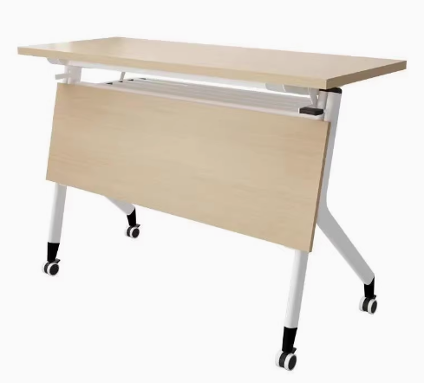（1）规格：1200mm×600mm×760mm（±5mm）。

（2）基材：采用E1级优质刨花板制作，含水率低于12.7%，须符合GB/T4897-2015《刨花板》标准，台面厚度≥25mm，挡板厚度≥15mm。

（3）饰面：采用优质三聚氰胺板饰面，具有耐污、耐刻划、易清洁等特点。

（4）2mmPVC封边圆滑处理，无毛刺、棱角。

（5）底脚为≥2.0mm钢板焊接，顶板≥1.5mm钢板冲压成型，立柱60*30*1.5mm方通，层板为0.8mm钢板冲压折边，表面全处理后高温静电喷涂。

（6）脚轮全部为PU静音万向轮带刹车设置，移动和固定设置简单易用；

（7）折叠方式：手按折叠开关。

（8）钢制件外表面处理工艺：全部采用除油、除锈、磷化、清洗、静电喷涂；外观：焊接与连接部位牢固、可靠，产品外露部件均无尖锐棱角。

（9）五金配件，采用优质五金配件、连接件，连接稳固，使用寿命长，带隐藏式走线槽。

（10）须符合现行GB18584《室内装饰装修材料木家具中有害物质限量》、GB/T 35607《绿色产品评价 家具》。

（11）颜色：可选。

（12）免费质保期15年及以上。

#### 2.品目名称：椅

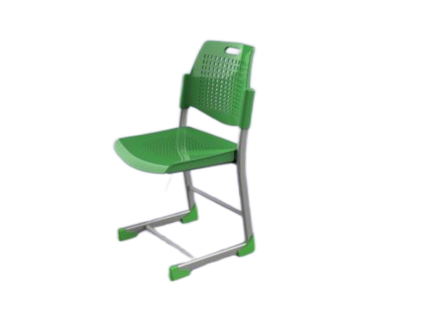（1）规格465mm×490mm×780mm（±5mm）。

（2）椅座板、椅背板采用PP（聚丙烯）材料一次成型。

（3）椅座板、椅背板厚度3mm～5.5mm，90%面积厚度≥5.5mm。椅座板、椅背板带弧形。

（4）椅腿采用≥40mm×20mm×1.8mm的椭圆管，椅座板下横梁采用≥32mm×2.0mm的圆管以及两根≥2.0mm钢板冲压折弯成U型槽钢组合焊接而成。

（5）椅座板、椅背板靠背中心部位设有分布均匀的方形排气孔。工艺要求：PP 材料一次成型，厚实，不易破裂。椅背板、椅架采用插入式固定，插入深度不小于140mm，使用不少于4颗螺丝隐藏式固定，不易拔出。椅座板、椅背板（PP塑料）的甲醛释放量、重金属、邻苯二甲酸酯须符合现行GB 28481《塑料家具中有害物质限量》标准要求。

（6）椅背板带有手抓孔，方便手提。

（7）椅背板弧形边缘最底端到座面的高度小于90mm。

（8）椅脚采用≥40mm×20mm×1.8mm的旦形钢管组合而成。

（9）脚垫：配有四个，采用PP（聚丙烯）材料一次成型，耐磨损，能够有效避免划伤地面，使用螺丝固定，不易脱落。

（10）钢制件外表面处理工艺：全部采用除油、除锈、磷化、清洗、防锈、静电喷涂；可防腐蚀、耐老化，表面光洁、美观；外观：焊接与连接部位牢固、可靠，焊接位置打磨平整，产品外露部件均无尖锐棱角，表面防腐蚀、耐老化，光洁、美观，造型细腻流畅，结构精密坚实；打磨完成后进行喷漆。

（11）所有焊接部位均要求满焊。

（12）颜色：可选；各部件相同颜色无色差。

（13）学习椅符合现行GB/T32487、GB/T1741、QB/T4371、GB28481标准。

（14）免费质保期15年及以上。

注：

1.上述产品配图仅为参考。

2.产品整体规格（尺寸）、材质不得变动；各类管材、板材、型材等材料厚度不得偏离明确的尺寸要求或区间参数要求；产品零部件尺寸在满足采购方需求的前提下，投标人可微调。

3.所有焊接部位均要求满焊。

4.以上金属产品须符合现行国家标准：GB/T 3325《金属家具通用技术条件》，GB/T 6725《冷弯型钢通用技术要求》。

5.须提供桌子木质配件的甲醛释放量检测报告；椅子进行公共场所用椅座、椅背耐久性检测报告。

服务要求

#### 1.货物验收要求

（1）由供货方提出验收申请，经采购方、供货方双方共同确认符合验收条件后10个工作日内进行验收，验收合格后交付采购方。验货地点为交货地点。

（2）货物合格以采购方在验收合格单上签字为准。

（3）如供货方提供产品存在以下情况的，采购方有权单方面解除合同，并要求供货方承担相应违约责任：产品材质、规格等参数与要求不符、产品与样品存在差异。

（4）供货时各类家具均须进行抽检，抽检数量、内容（设备）由采购方指定，抽检数量不超过采购总量的3%。抽检内容包括桌子木质配件进行甲醛释放量检测；椅子进行公共场所用椅座、椅背耐久性检测。检测工作由采购方指定有资质的第三方检测部门进行检测，相关费用由供货方承担。

#### 2.进场要求

（1）供货方人员、车辆进入校区时，按照采购方要求，及时做好报备工作。

（2）供货方须安排专人全程负责现场指挥、沟通、安全等工作。

（3）供货方安装完毕后，应与采购方现场工作人员一同对楼内地面、墙面及所有设施进行检查，形成书面记录，并由双方签字认可。

（4）供货方搬运、安装家具时应避免破坏学生宿舍楼内地面、墙体门窗及各类设施，造成破坏的由供货方承担全部责任，并负责恢复原状。

（5）供货方搬运家具前须先确定家具存放区域，同时派技术人员进行实地勘察。

（6）家具搬运过程中应有相应的包装进行保护。

（7）楼内搬运家具时，应使用平板车等运输工具，避免磕碰墙体拐角、吊顶、消火栓、瓷砖、护栏、油漆、地面铺装等设施。

（8）搬运、安装家具时应轻拿轻放，避免拖拽，严禁野蛮装卸。

（9）家具安装后必须牢固、紧凑。

（10）对安装完毕的家具进行擦拭、保洁，及时回收、清运外包装等垃圾。

（11）供货方在进场搬运安装前应对所属职工进行消防、用电等安全教育，并提出具体要求，确保工作期间本单位人员安全。对于搬运、安装过程中出现的人员伤亡情况及违法、违规、违纪行为，由个人和供货方自行承担相应后果。

（12）进入校区工作人员应按照采购方要求，进入校区佩戴工牌（单位名称、照片、工号）。

（13）进入校区工作人员应确保用电安全、消防安全和交通安全，供货方应准备相应的人身安全保护设施及装备。

（14）供货方未获得采购方书面同意，严禁高空吊装家具，高空抛物，夜间搬运。

（15）供货方搬运家具时，应合理摆放，避免家具堆叠过高。

（16）家具应一次性搬运至采购方指定位置，严禁将家具摆放至楼门、大厅、走廊、楼梯间等人员流动较大的场所。

（17）供货方车辆应按校区标志、标线要求行驶，严禁鸣笛、超速、超载。

（18）供货方应做好安全生产预案并报送采购方备案。

（19）宿舍楼内严禁吸烟、做饭和使用明火，除特殊情况外，搬迁人员不得入住学生宿舍，如违反规定将追究供货方法律责任并由供货方赔偿全部损失。

（20）供货方搬运、安装过程中对采购方物品的毁损、丢失负全部赔偿责任。赔偿标准以购买该物品的单价发票或市场价格为准。

（21）搬运、安装过程因供货方原因导致供货方工作人员人身（财产）损害、学校人员人身（财产）损害或其他第三人人身（财产）损害的，供货方负全部赔偿责任。

（22）供货方须在招标要求的服务时间内完成搬迁工作，如因天气等不可控因素影响搬运、安装工作时，供货方须征得采购方书面同意后顺延，否则由此造成的一切经济损失由供货方承担。

#### 样品

供货方须提前将样品运至指定位置，并进行安装，经采购方确认后方可进行供货。

#### 本项目所有条款均为实质性要求和条件

**四、投标单位提交材料（PDF格式）：**自查表、报价表、产品报价明细表。（材料如不按下述要求提供或不提供，做无效标处理）

**1、自查表：**根据上述商务要求9点内容（认准阅读后可复制上述内容，逐一填入下方表格内，填写无关的其他内容视为不通过）是否如实完全响应，填写响应结果。

**《自查表》**

|  |  |  |  |
| --- | --- | --- | --- |
| **序号** | **文件要求** | 响应结果 （标 √ 即可） | **证明资料以附件形式提供在本表格后（必须提供）** |
| 1 |  | □通过 □不通过 | 1.营业执照  2.供应商资格声明函（见附件1）  3.相关网站截图证明（如，信用中国查询证明等 ）  以上证明材料须盖单位公章（所提供的证明资料如不清晰无法辨识，视为未提供）。 |
| 2 |  | □通过 □不通过 |  |
| 3 |  | □通过 □不通过 |  |
| 4 |  | □通过 □不通过 |  |
| 5 |  | □通过 □不通过 |  |
| 6 |  | □通过 □不通过 |  |
| 7 |  | □通过 □不通过 |  |
| 8 |  | □通过 □不通过 |  |
| 9 |  | □通过 □不通过 |  |

法人（或法定授权人）签字或签章： 单位公章：

**注：**

**1、**自查表内容均为实质性响应内容，如有一项不满足（不通过），即为无效响应；自查表填写完整后，须法人签字或签章（或授权代表，须提供授权证明及被授权人身份证证明），并加盖单位公章。如上述部位无签字盖章则为无效响应。

**2**、如填报结果均为通过，但后期未履行上述要求、提供相关材料及所供产品，有一项不真实或不满足竞价需求，则认定为虚假应标，作无效标处理，并将具体情况上报财政部门进行处理。

**2、报价表：**

采购项目名称：

项目编号：

|  |  |
| --- | --- |
| **项目内容** | **报价**  **（人民币 元）** |
|  | 小 写 ：  大写： |

★注（包干价）：报价含税、发票、土建（如有）、保险、运输、安装、调试、交通、人工等项目相关一切费用。

**注：**

1.供应商须按要求填写所有信息。本表格式内容不得改动。

2. 总报价不得超出本项目采购总预算价，否则视作无效响应文件。

供应商名称（单位盖公章）：

法定代表人或供应商授权代表（签名或签章）：职务：日期:

**3、产品报价明细表：**

|  |  |  |  |  |  |  |  |  |
| --- | --- | --- | --- | --- | --- | --- | --- | --- |
| 序号 | 设备名称 | 品牌 | 规格 | 产品单价（万元） | 数量 | 产品总价（万元） | 详细参数（可另附） | 产地 |
| 1 |  |  |  |  |  |  |  |  |
| . |  |  |  |  |  |  |  |  |
| 总计 |  |  |  |  |  |  |  |  |

供应商名称（单位盖公章）：

法定代表人或供应商授权代表（签名或签章）：职务：日期:

**供应商资格声明函（附件1，必须提供）**

新疆大学：

关于贵单位于年月日发布项目的竞价公告，本公司（企业）愿意参加竞价，并声明：

本公司（企业）具备下列《中华人民共和国政府采购法》第二十二条资格条件，并已清楚竞价文件的要求及有关文件规定。

（一）具有独立承担民事责任的能力；

（二）具有良好的商业信誉和健全的财务会计制度；

（三）具有履行合同所必需的设备和专业技术能力；

（四）有依法缴纳税收和社会保障资金的良好记录；

（五）参加政府采购活动前三年内，在经营活动中没有重大违法记录；

（六）法律、行政法规规定的其他条件。

本公司（企业）已清楚竞价文件的要求及有关文件规定。

本公司（企业）的法定代表人或单位负责人与本项目其他供应商的法定代表人或单位负责人不为同一人且与其他供应商之间不存在直接控股、管理关系。

本公司（企业）承诺：若为本采购项目提供整体设计、规范编制或者项目管理、监理、检测等服务的供应商，将不再参加该采购项目的其他采购活动。

本公司（企业）承诺：参加本次采购活动前 3 年内，我公司（企业）在经营活动中没有重大违法记录。

本公司（企业）承诺：本项目标的的所有权和该作品的使用权归采购人所有，知识产权（含该作品的著作权及版权）或专利归作者我公司（企业）所有。

本项目我公司（企业）所提供的服务不侵犯任何第三方的专利、商标或版权。否则，我公司（企业）承担对第三方的知识产权（含该作品的著作权及版权）或专利的侵权责任，以及由此产生的后果由我司负责。

本公司（企业）承诺在本次采购活动中，如有违法、违规、弄虚作假行为，所造成的损失、不良后果及法律责任，一律由我公司（企业）承担。

特此声明！

供应商名称（单位盖公章）：

日期:

**五、其他格式**

**法定代表人授权委托书**

本授权委托书声明：注册于 （供应商地址） 的 （供应商名称） 在下面签名的（法定代表人姓名、职务），现任我单位职务，为法定代表人。在此授权（被授权人姓名、职务）作为我公司的合法代理人，就（采购项目名称、采购项目编号）采购活动相关的响应、竞价、合同执行，以我公司的名义处理一切与之有关的事务。

被授权人（供应商授权代表）无转委托权限。

本授权书自法定代表人签字之日起生效，特此声明。

法定代表人 居民身份证复印件

（反面）

**附：法定代表人身份证复印件**

法定代表人 居民身份证复印件

（正面）

附：被授权代表人身份证复印件

被授权人（授权代表） 居民身份证复印件

（反面）

被授权人（授权代表） 居民身份证复印件

（正面）

法定代表人（签名或盖章）：职务：

被授权人（签名）：职务：

供应商名称（单位盖公章）： 日期:

新 疆 大 学

（货物类电子卖场-网上超市B）

最终以新疆大学提供的合同模板为准

供

货

合

同

招标项目名称：

招标文件编号：

**新疆大学合同填写说明：**

1.本合同为限制性编辑的制式合同模板，未经合同签订双方同意不得对限制编辑内容进行修改。

2.合同信息内容电话、传真、开户行号等如无使用“/”代替。

3.合同标的物参数必须详细列出。

4.合同打印方式双面打印。

5.合同签订需双方加盖骑缝章。

**新疆大学（电子卖场-网上超市**B**）供货合同**

甲 方：**新疆大学**

乙 方：

按照20 年 月 日组织采购的 项目，项目采购计划号为 ，经评定，乙方 为中标方。根据《中华人民共和国政府采购法》和《中华人民共和国民法典》的规定，按照公平、公正、平等自愿和诚实信用、协商一致的原则，甲、乙双方授权代表就所供合同标的物的购销、安装、调试和售后服务等事宜达成如下条款。

一、合同标的物名称、型号、数量、质保期及价格（单位：元）

|  |  |  |  |  |  |  |  |
| --- | --- | --- | --- | --- | --- | --- | --- |
| 序号 |  |  |  |  |  |  |  |
| 1 |  |  |  |  |  |  |  |
|  |  |  |  |  |  |  |  |
| 总计：大写人民币 元整，小写¥ 元（包括但不限于运输费、保险费及所配套的土建、吊装就位，培训、安装、调试等所有相关费用） | | | | | | | |

二、报价币种、合同总价

本合同总金额为¥ 元，大写人民币 元整，含税及运费、安装、调试等所有相关费用。

三、付款方式

1.乙方在合同约定的时间内将所供合同标的物运至甲方指定地点，乙方在甲方收到合同标的物5日内对合同标的物进行安装调试及人员培训，经甲方书面验收合格后，甲方支付合同总金额95%的货款，金额为¥ 元（人民币大写： 元整）。剩余的合同总金额5%的货款，金额为¥ 元（人民币大写： 元整）自甲方书面验收合格之日起满壹年，经甲方再次验收，无质量问题后，甲方无息支付给乙方。

**乙方账户信息如下：**

**开户名称：**

**账 号：**

**开 户 行：**

2.本合同约定价款为含税价，乙方应在甲方付款前提供符合甲方财务做账需求的等额增值税（ 专用发票/普通发票 ），否则甲方有权拒付款项且不承担违约责任。

四、交付地点、时间

1.甲方指定的地点：乌鲁木齐市胜利路666号新疆大学（单位名称： ）；具体以甲方通知时指定地点为准。

2.时间：自 后 天内交付。

五、产品质量保证

1.乙方保证合同标的物为全新产品。

2.乙方保证合同标的物的名称、型号、数量、规格及技术、质量标准、售后服务必须满足招标文件要求。

3.乙方保证合同标的物按国家标准要求制作，质量完全满足用户的要求并能满足甲方的使用需求。

4.乙方的安装调试人员有义务对甲方维修人员及使用人员进行免费培训，确保维修人员能对合同标的物进行日常维护和一般性故障的查找及故障的排除，确保使用人员能够熟练掌握合同标的物的各项功能和操作。

六、质量保证期

1.合同标的物质保期见合同标的物明细表，具体质保期以生产厂家提供的质保期为准。生产厂家提供的质保期少于明细表中质保期的，以明细表中质保期为准；生产厂家提供的质保期长于明细表中质保期的，以生产厂家提供的质保期为准。在质量保证期内，因产品质量出现问题，乙方负责免费维修或更换新合同标的物，并承担与维修和更换相关的运费、安装、调试、保险等一切费用。超过质保期后只收取更换部件成本费用，不收取服务费。

2.质保期自甲方书面验收合格之日起计算，质保期内，如合同标的物发生质量问题，乙方应在 小时内到场进行维修。乙方接到甲方通知后未依照约定时间到场的，甲方有权另行聘请专业人员进行维修，产生的合理费用在剩余的合同总金额的5%货款中予以扣除，不足部分，乙方应予以补足。

七、技术资料

乙方需向甲方提供下述资料：所供合同标的物的型号、规格、数量及生产厂家的产品检验证书、出厂检验报告、使用说明书等。

八、包装及验收

1.所提供合同标的物必须进行合理妥善包装，免收包装费，包装物不回收。

2.因包装原因造成合同标的物在运输过程中丢失、损坏，乙方承担全部责任。

3.验收标准：按甲方规定的名称、型号、技术参数、数量、生产日期、产地，并根据制造商的《产品合格证》《出厂清单》《技术文件》等进行现场验收，并由甲、乙双方签署验收报告。如有异议，各方应当在验收后七天内以书面形式通知对方。验收合格后由甲方提供合同标的物存放地点，并负责合同标的物的保管和安全。

4.验收期限：甲方需在乙方交货后 日内完成验收，如遇特殊情况，双方应另行协商确定验收时间。

5.合同标的物风险自通过甲方书面验收并交付甲方之后转移。

九、甲、乙双方的权利及义务

1.若甲方对合同标的物有任何更改，包括合同标的物名称、型号、品种、规格、数量、颜色、交付时间等事宜，应书面通知乙方，交付时间从变更之日起顺延。若乙方接到通知后不予更改，由此造成的甲方损失，由乙方承担。

2.若乙方在交付时，由于甲方的原因或要求，不能及时将合同标的物送达指定地点和验收时，则乙方可按甲方要求延期交货，甲方向乙方出具书面确认书。

3.若甲方在验收后的质量保证期内，发现合同标的物出现质量问题，应及时通知乙方，若需要更换时，乙方应在接到通知后10天内给予更换。

4.合同标的物需安装调试的，乙方提供免费的安装调试。

5.乙方对售予甲方的合同标的物提供的质量保证期的质量保证范围，不包括意外事件、不可抗力原因及甲方的违规使用。

十、合同变更、违约及其他

1.合同经甲、乙双方法定代表人或授权代理人签字（盖章）并加盖单位公章后立即生效。

合同的变更需甲、乙双方协商一致签订补充协议，并由法定代表人或授权代理人签字（盖章）且加盖单位公章后立即生效。补充协议与本合同具有同等法律效力，补充协议与本合同内容不一致的，以补充协议为准。

2.乙方必须在本合同规定的时间内按时交货，否则由乙方负责承担全部责任。乙方逾期交货的，按日承担合同总额千分之五的违约金；逾期交货超过15天的，甲方有权单方解除合同，乙方除退还货款外还应当另行承担合同总额20%的违约金。甲方选择要求重新供货的，乙方逾期送达的，按日承担合同金额千分之五的违约金；逾期超过15天的，甲方有权单方面解除合同；甲方选择单方解除合同的，乙方除退还货款外还应当另行承担合同总额10%的违约金。

3.乙方提供的产品或服务不符合合同约定的，甲方有权选择要求乙方重新供货或单方解除合同。甲方选择要求重新供货的，乙方逾期送达的，按照本条上一款承担违约责任；甲方选择单方解除合同的，按照本条上一款承担违约责任。合同生效后，乙方中途废止合同（不可抗力原因除外），应按给甲方造成的损失向甲方支付赔偿金，并向甲方支付合同总金额20%的违约金；甲方中途废止合同（不可抗力原因除外），应按实际损失向乙方支付赔偿金，向乙方支付合同总金额10%的违约金。

4.除不可抗力及乙方违约外，如果甲方没有按照本合同约定的付款方式付款，应事先告知乙方，并征得乙方同意，否则甲方应向乙方支付违约金，每迟延付款一日，违约金就应付未付款按全国银行间同业拆借中心公布的贷款市场报价利率计算，违约金数额不得超过应付未付金额的10%。

5.合同文本不得涂改，如需修改应在合同附件中注明。经甲、乙双方协商达成一致修改意见，需经甲、乙双方代表共同签署此附件，方能生效。

6.招标文件、投标文件、询价文件、报价文件及谈判会议上的答疑记录等均作为合同的附件，是本合同不可分割的组成部分，均与本合同具有同等法律效力，本合同未述及和不详之处，以附件为准。

7.甲、乙双方发生争议时，应先协商解决，经协商不能达成一致时，任何一方均可向甲方所在地人民法院提起诉讼。

8.合同一式陆份，甲方执叁份，乙方执叁份。

9.乙方向甲方提供专业的售后服务工程师并提供专人长期驻扎甲方（发生的所有相关费用均由乙方自行承担），保证第一时间解决问题。

10.一方违约，还应赔偿守约方因此遭受的其他损失，包括为主张权益所支付的律师费、交通费、公证费、保全费、保全保险费、鉴定费、评估费等全部费用。

11.乙方违约的，甲方有权将相应违约金从应给乙方支付的货款中直接予以扣除。

12.本合同尾部载明的双方地址、电话等信息，系双方有效联系方式，如发生变更，应提前书面通知另一方，否则依该联系方式送达相关文书的，视为送达成功。

13.本协议中所载的书面通知方式仅指当事人亲自送达、挂号信、EMS方式。一方采取当事人亲自送达方式的，另一方有积极配合签收的义务。如一方拒绝签收而使另一方变更送达方式的，由此所产生的费用应当由违约方承担；如以EMS或快递方式寄送的，如无相反证据证明，自寄送之日起的第三日为送达之日。

14.未经另外一方的事先书面同意，任何一方均不得向第三方或其关联企业转让本协议项下的权利义务。

|  |  |  |  |
| --- | --- | --- | --- |
| 甲 方 ： |  | 乙方: |  |
| 单位名称： | 新疆大学 | 单位名称: |  |
| 公章： |  | 公章: |  |
| 法定代表人或授权代理人签字： | | 法定代表人或授权代理人签字： | |
| 电话： |  | 电话: |  |
| 传真： |  | 传真: |  |
| 联系人： |  | 联系人: |  |
| 通讯地址: | 新疆乌鲁木齐市天山区胜利路666号新疆大学 | 通讯地址: |  |
| 开户银行: | 中国农业银行乌鲁木齐胜利路（兵团）支行 | 开户银行: |  |
| 帐 号： | 30704301040002348 | 帐 号： |  |

二〇 年 月 日

合同签订地点：新疆乌鲁木齐市天山区胜利路666号新疆大学

附件：开票信息

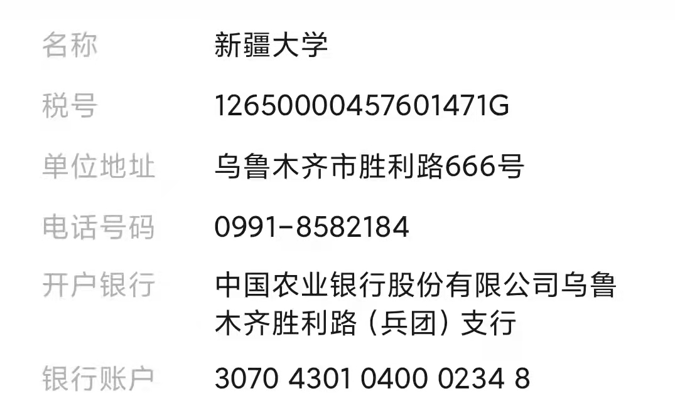

**详细参数**

以下空白 以下空白 以下空白 以下空白 以下空白 以下空白